
软件工程课程设计
(2017-2018学年度第2学期)

题 目： 办公人员管理系统
学 院： 信息工程学院
专 业： 软件工程
班 级： 15软件班
组 长： 陈乐
组 员：

目 录

第1章 引言 1
1.1相关背景及发展现状 1
1.2系统主要工作 1
1.3 系统架构及相关技术 1
第2章 系统需求分析 2
2.1 功能分析 2
2.2 数据流图或用例设计 2
2.3 E_R图设计 3
2.4 数据库中表的设计 3
第3章 系统设计 4
3.1 总体设计 6
3.2 详细设计 7
第4 章 系统实现与测试 10
4.1 系统实现 10
4.2 系统测试 17
第5 章 总结 21
参考文献 22
附：小组成员任务分解表 22

第1章 引言

1.1相关背景及发展现状
办公室自动化是近年随着计算机科学发展而提出来的新概念。 办公自动化系统OAS （Office Automation System），办公室自动化系统一般指实现办公室内事务性业务的自动化，而办公自动化则包括更广泛的意义，即包括网络化的大规模信息处理系统。一个企业实现办公自动化的程度也是衡量其实现现代化管理的标准。OA从最初的以大规模采用复印机等办公设备为标志的初级阶段，发展到今天的以运用网络和计算机为标志的现阶段，对企业办公方式的改变和效率的提高起到了积极的促进作用。OAS软件解决企业的日常管理规范化、增加企业的可控性、提高企业运转的效率的基本问题，范围涉及日常行政管理、各种事项的审批、办公资源的管理、多人多部门的协同办公、 以及各种信息的沟通与传递。可以概括的说，OA软件跨越了生产、销售、财务等具体的业务范畴，更集中关注于企业日常办公的效率和可控性，是企业提高整体运转能力不可缺少的软件工具。
随着社会的发展，企业的发展，职工数量的增加，人员的不断流动，平时我们常用 的文件人工记录，文件记录已经渐渐不能满足现代化办公室的要求，查询起来也相当繁琐，得到的信息也不够准确，为了能使大量的企业和个人能够方便快捷的查询到办公室的各种信息，应该有一个功能比较全面的办公室管理系统。

1.2系统主要工作
通过办公室人员管理系统，我们希望提高文件管理、人员考勤管理、会议管理的效率，以之提高办公室日常工作效率，方便办公人员

1.3 系统架构及相关技术
编程语言：java；
数据库：mysql；
技术：前端：BootStrap,jQuery等等；
后台：spring,springMvc,mybatis,JSR303,C3P0,mybatis的逆向工程等；

第2章 系统需求分析

2.1 功能分析
程序分为登录界面，注册界面，个人信息界面，文件信息界面，考勤信息界面，公告界面，员工列表界面这几个主要的界面，在注册界面时，能注册普通员工的账户，以及管理员的账户 ，管理员账户注册存在着密码
文件管理界面：
管理员：文件的增，删，改，查，文件的上传与下载，会议的记录文件等；
普通员工：文件的上传与下载；
公告界面：
管理员：可以发布公告以及一些重大事件的通知；
普通员工：只能查看公告
员工列表界面：
管理员：对员工信息的增加，修改，删除，查看；
普通员工：无；
个人信息界面：
管理员：可以修改自己的信息，完善自己的信息，上传照片；
普通员工：可以修改自己的信息，完善自己的信息，上传照片；

2.2 数据流图或用例设计
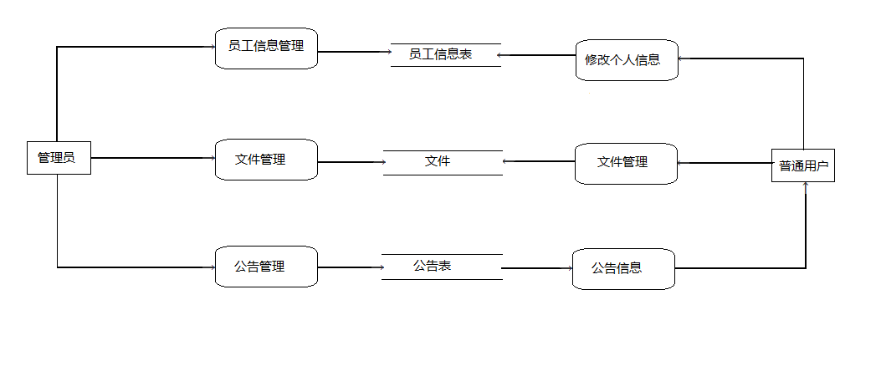
图2.2 数据流图

2.3 E_R图设计
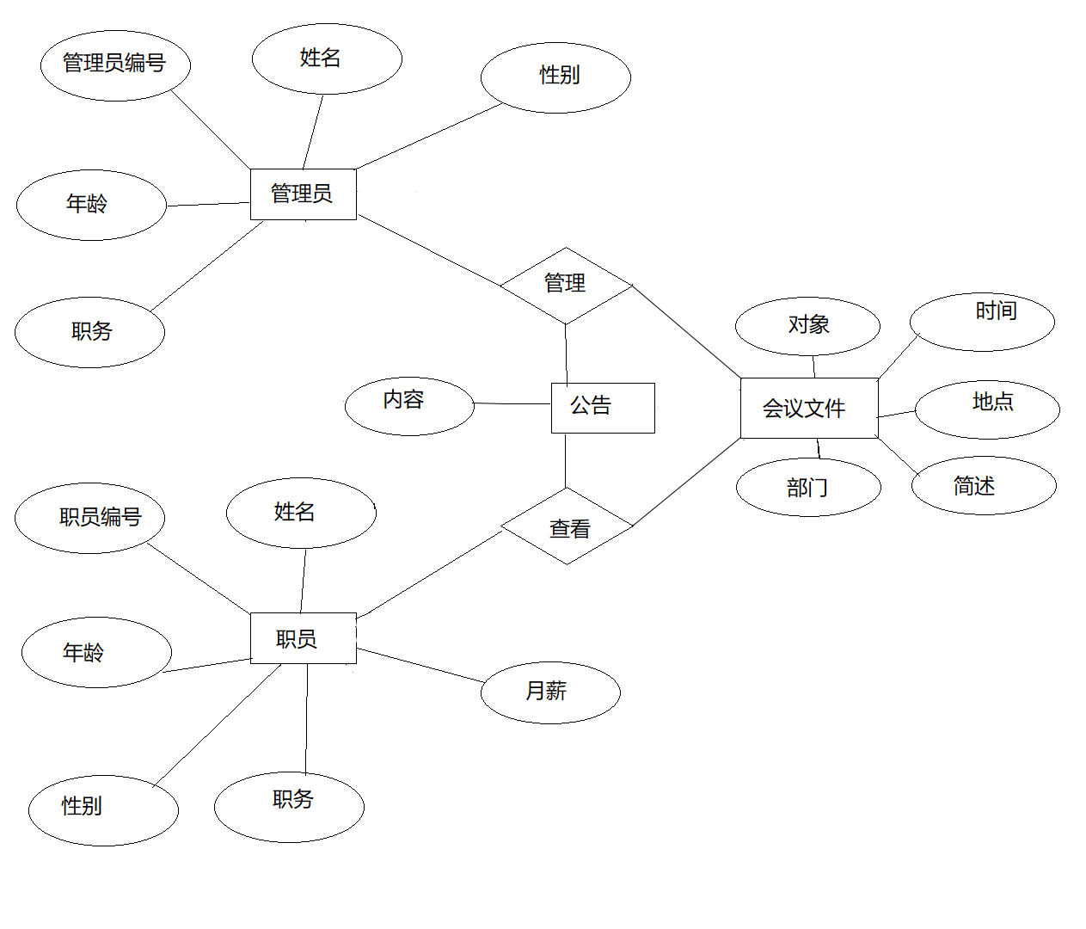
图2.3 E-R图

2.4 数据库中表的设计
表2.4-1 用户注册数据库
字段 | 类型 | 长度 | 主键 | 非空 | 自增 | 注释
userId | int | 11 | 是 |  | 是
userName | Varchar | 30 |  | 是
userEmail | Varchar | 30 |  | 是
userPwd | Varchar | 30 |  | 是
isAdmin | int | 1 |  |  |  | 1为管理员  0为普通成员

表2.4-2 用户信息数据库

字段 | 类型 | 长度 | 默认 | 主键 | 非空 | 自增 | 更新 | 注释
user_porfile_Id | int | 11 |  | 是 | 是 | 是
user_porfile_name | varchar | 30 |  |  | 是
user_porfile_age | varchar | 5 | 20
user_porfile_gender | char | 2 | M |  | 是 |  |  | M：男  F：女
user_porfile_provice | varchar | 10
user_porfile_city | varchar | 10
user_porfile_joined | timestamp |  | Current_timestamp |  | 是 |  | 是
user_porfile_lastOnline | timestamp |  | 0000-00-00 |  | 是
user_porfile_pictures | Varchar | 100
user_porfile_headPhoto | Varchar | 100 | Assets/avatars/headPhoto/admin,jpg
user_porfile_birth | Timestamp |  | 2018-4-13
user_porfile_Comment | Varchar | 100
user_porfile_phone | Varchar | 50
user_porfile_website | Varchar | 100 | www.baidu.com
userId | int | 11

表2.4-3 公告数据库

字段 | 类型 | 长度 | 主键 | 非空 | 自增
notice_id | int | 11 | 是 | 是 | 是
notice_title | varchar | 50 |  | 是
notice_context | varchar | 255 |  | 是
notice_autjor | varchar | 11 |  | 是
notice_time | varchar | 50

表2.4-4 文件信息数据库

字段 | 类型 | 长度 | 默认 | 主键 | 非空 | 自增 | 注释
file_id | int | 11 |  | 是 | 是 | 是
file_name | varchar | 100 |  |  | 是
file_new_name | varcha | 100 |  |  | 是
file_type | varcha | 50 |  |  | 是
file_path | varcha | 256 |  |  | 是
file_autor | varcha | 20 |  |  | 是
file_permission | varcha | 2 | 1 |  |  |  | 1表示公共  00表示私有
file_uploadTime | varcha | 50

第3章 系统设计

3.1 总体设计
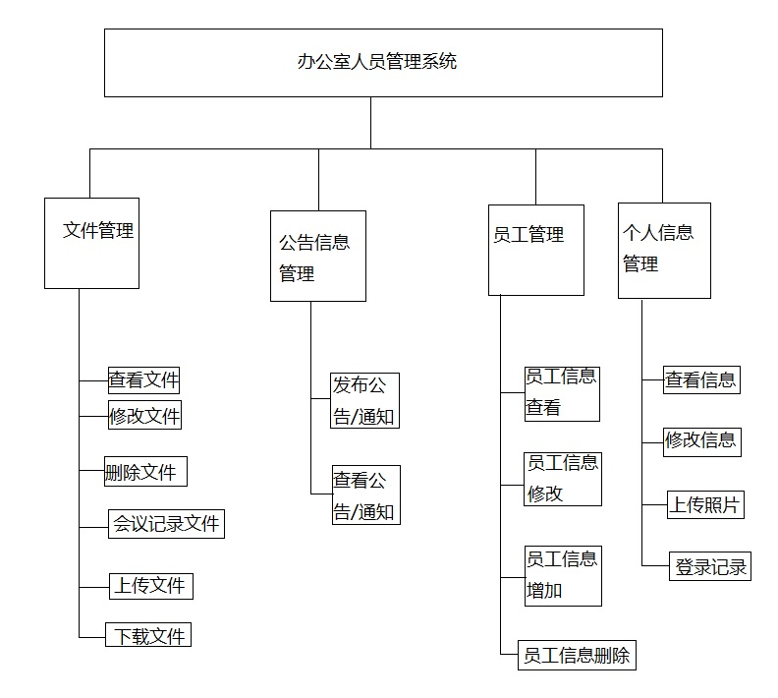
图3.1 办公室人员管理系统结构图

3.2 详细设计
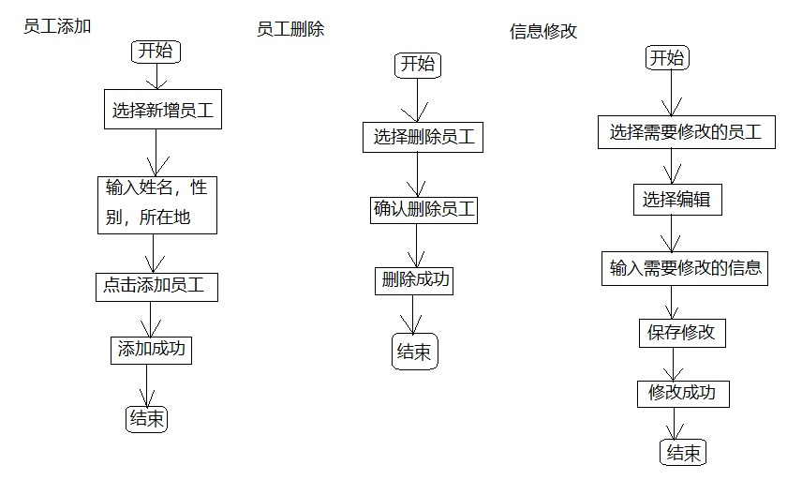
图3.2.1 员工信息修改流程图

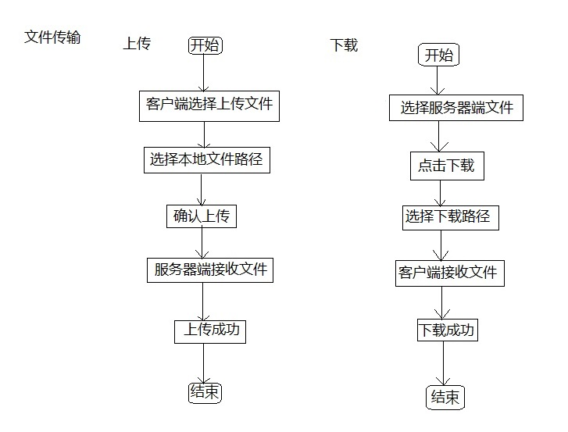图3.2.2 文件传输流程图
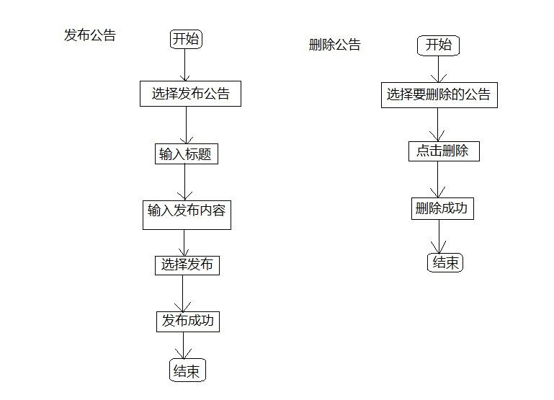
图3.3.3 公告流程图

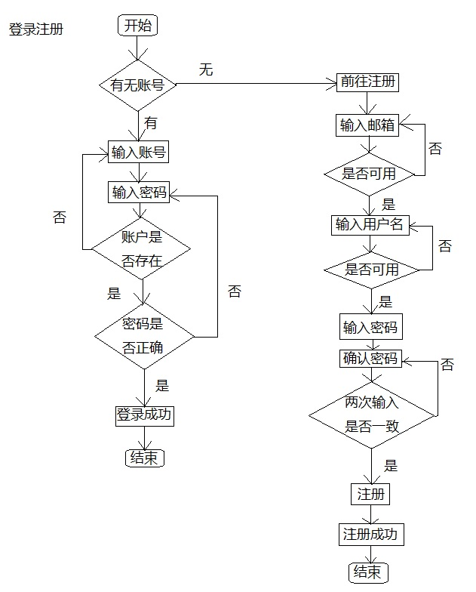
图3.3.4 登陆与注册流程图

第4 章 系统实现与测试

4.1 系统实现
每个成员（管理员或普通用户）根据自己的账号填入登陆系统
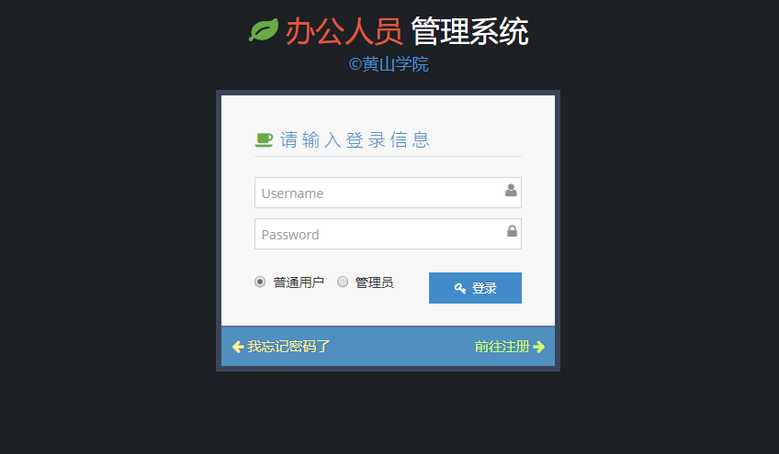图4.1.1 登陆界面

若为新用户则前往注册页面
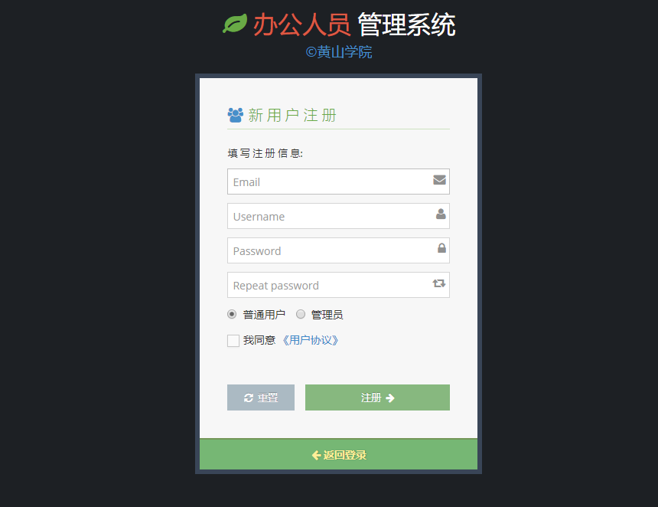
图4.1.2 注册页面

根据提示填写信息后注册成功
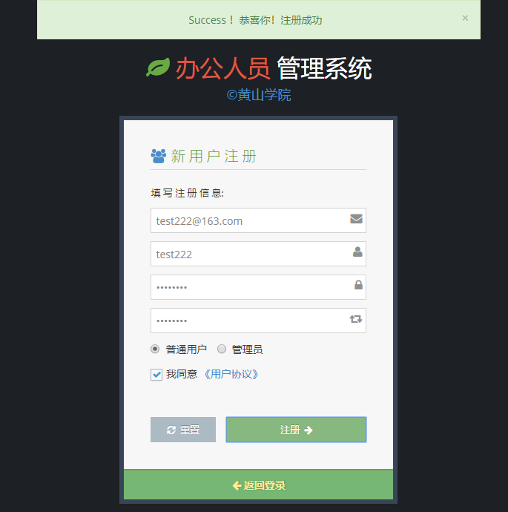
图4.1.3 注册成功页面

注册成功后返回登陆页面
填入信息登陆登陆成功后进入公告页面
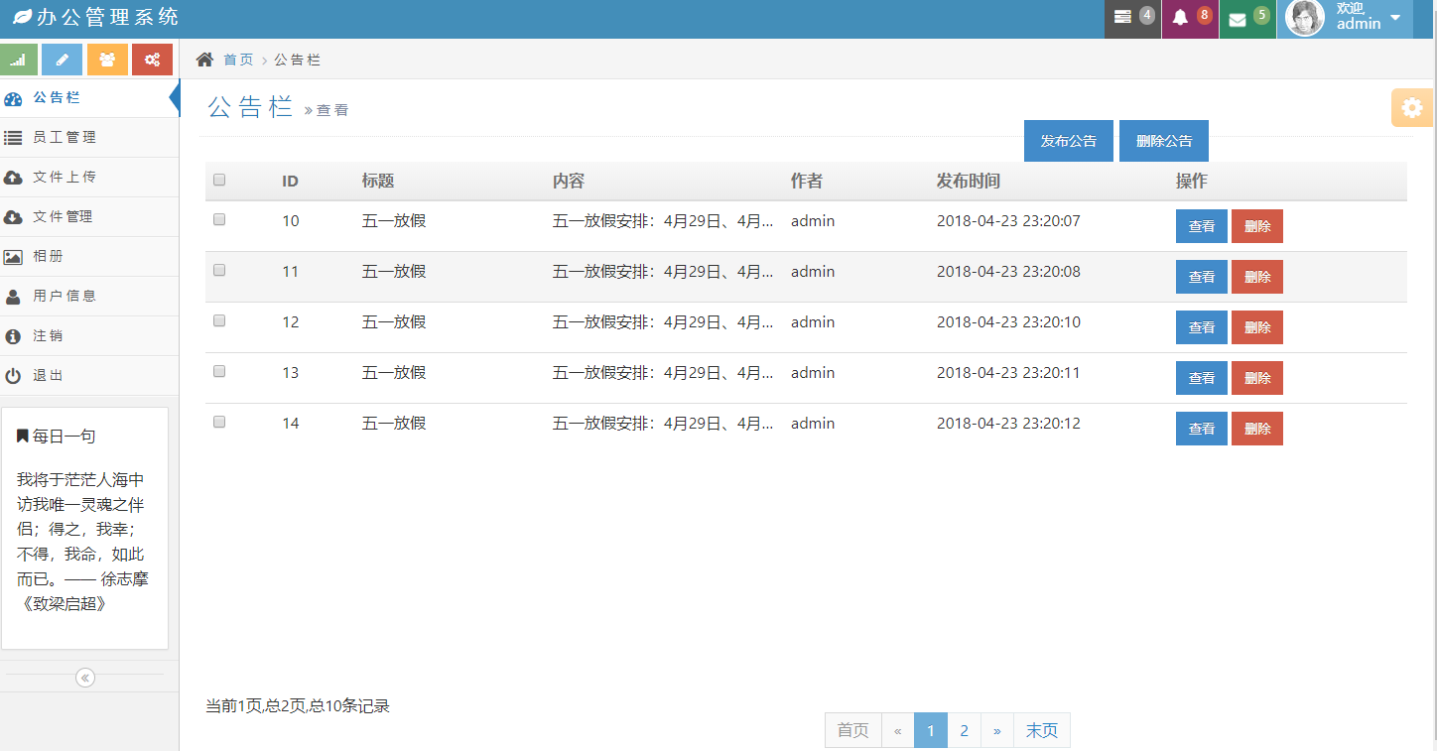
图4.1.4 公告页面
公告页面点击查看按钮可以查看公告
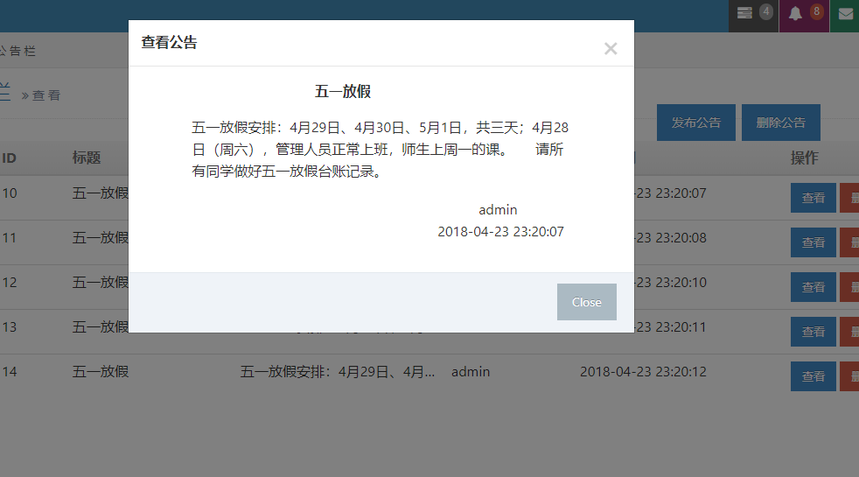
图4.1.5 公告查看页面

点击发布公告按钮可以发布公告
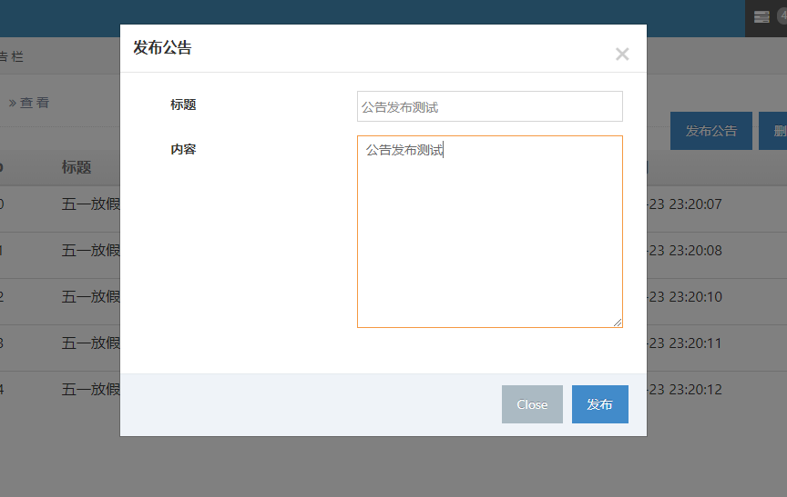
图4.1.6 公告发布页面

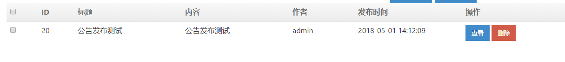
图4.1.7 公告删除页面

点击删除按钮可以删除公告
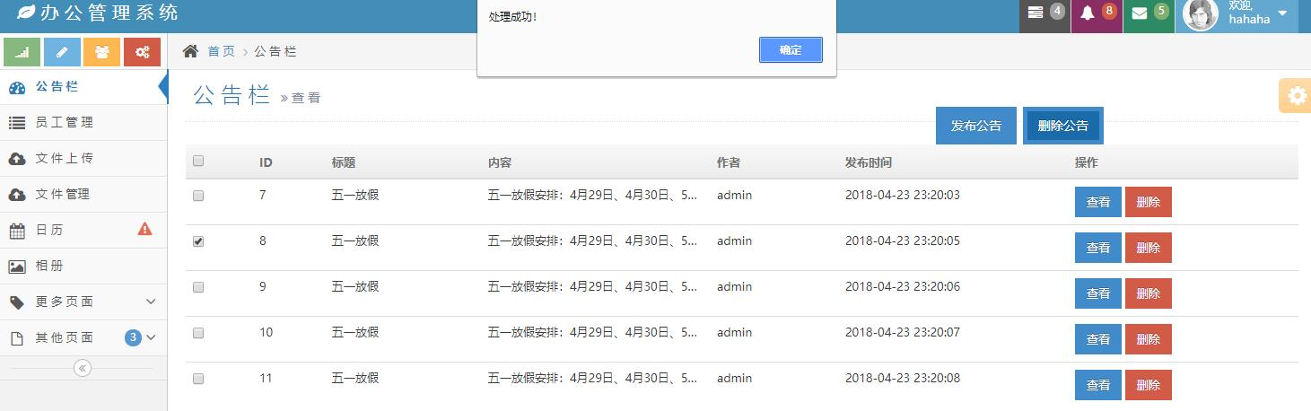
图4.1.8 公告删除成功页面

员工管理界面可以管理员工信息
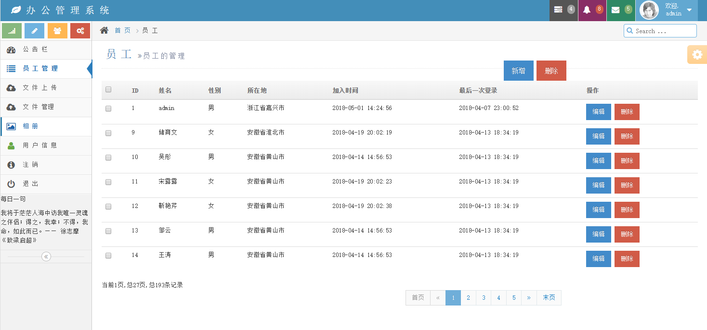
图4.1.9 员工管理界面

点击新增按钮可以添加新员工
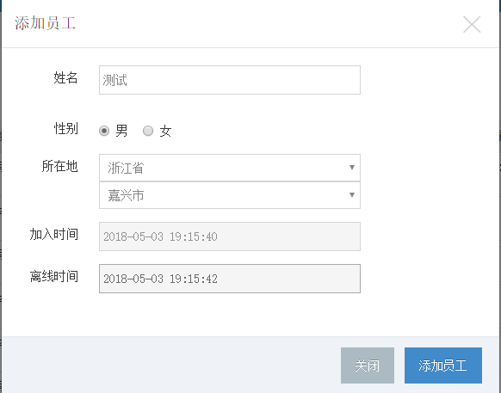
图4.1.10 员工添加界面
点击修改按钮可以对已存在的员工信息进行修改
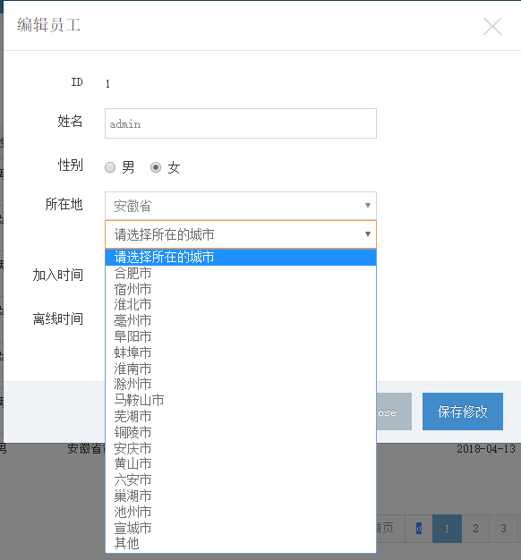
图4.1.11 员工信息修改页面

点击删除按钮，确认后即可删除员工信息
文件上传页面可以进行文件的上传，上传方法可以是拖动上传和本地浏览上传，上传文件格式不限，大小为2G内
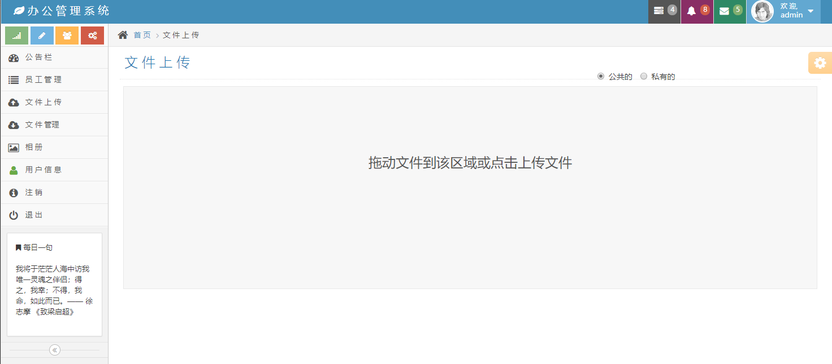
图4.1.9 文件上传页面

上传成功后点击删除即可删除该文件
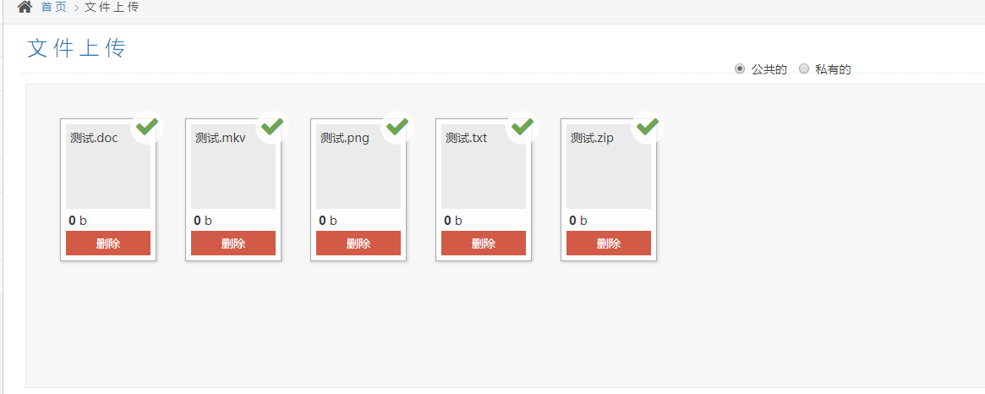
图4.1.12 文件上传成功页面

文件管理页面可以进行文件的删除与下载
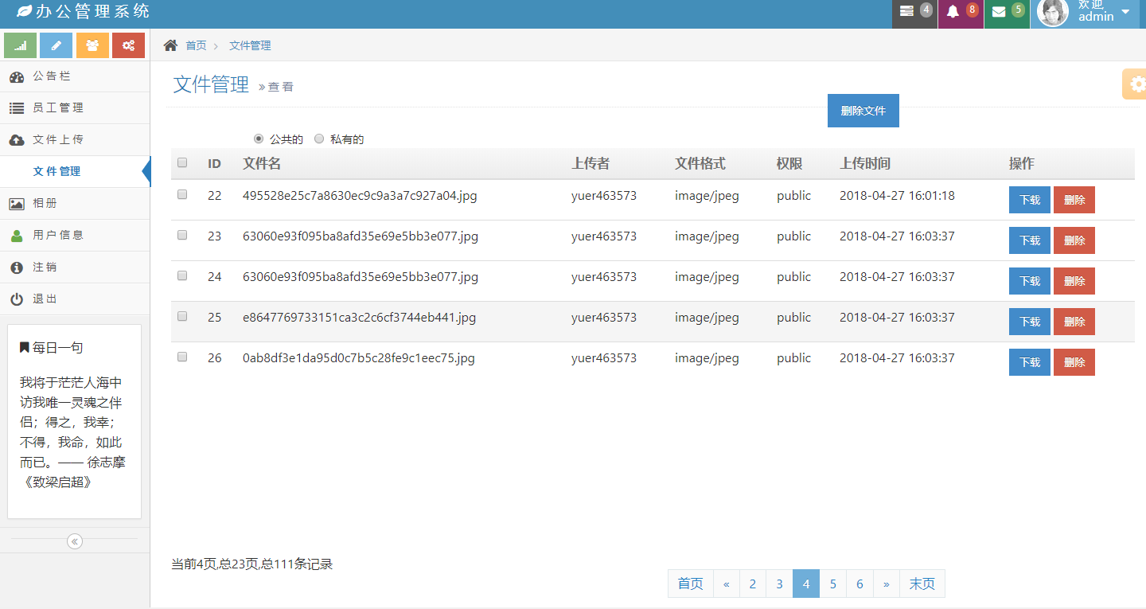
图4.1.13 文件删除页面

下载文件，选中单个文件点击下载即可下载，选中多文件复选框可多文件下载
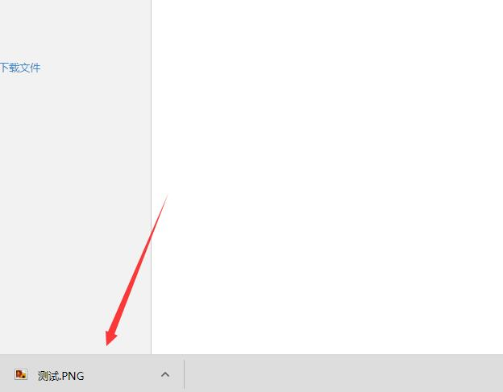
图4.1.14 文件下载

相册页面可以浏览图片
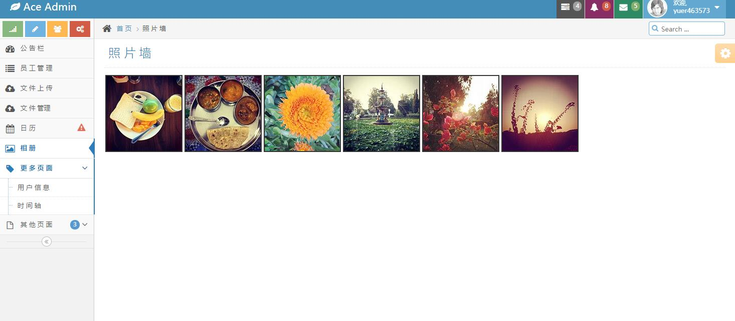
图4.1.15 图片浏览页面

4.2 系统测试

4.2.1 用户界面测试
用户界面测试用于测试用户与系统之间的交互是否正常。本次测试中需要合核实下列内容：
- 确保各种浏览以及各种访问方法是否正常；
- 确保窗口对象及其特征是否符合。
表4.2.1 用户界面测试检查项
检查项 | 结果
窗口切换、移动、改变大小是否正常 | 正常
各界面元素的文字是否正确 | 正常
各种界面的状态是否正确 | 正常
对话框中的缺省焦点是否正确 | 正常
数据项能否正确回显 | 正常
按钮排列是否合理 | 正常
操作顺序是否合理 | 正常
提示信息是否规范 | 正常
不同分辨率下界面显示是否正常 | 正常
浏览器版本是否影响界面显示 | IE内核需要IE9以上  其他正常
对于常用功能用户是否可以简易操作 | 正常
导航信息是否明确 | 正常

4.2.2 系统功能测试
4.2.2.1 登陆测试
测试用例
根据登陆操作的特点，采用等价类和边界值方法设计测试用例。

表4.2.2.1 登陆个人主页的测试用例
项目名称 | 登陆测试 |  |  | 项目编号 | 201804301
测试类型 | 功能测试 |  |  | 测试方法 | 手工测试
测试对象 | 测试用户是否可以登录 |  |  | 测试日期 | 2018-4-30
前置条件 | 存在正确的用户名和密码；页面正常加载（已注册一个用户名为haha，密码为123456）
用例编号 | 操作 | 输入数据 | 预期结果 | 实际结果 | 测试状态（P/F）
续表4.2.2.1 登陆个人主页的测试用例
01 | 输入正确的用户名和密码，点击登陆按钮 | 用户名：haha  密码：123456 | 正常登陆 | 正常登陆，转入对应的页面 | P
02 | 输入正确的用户名和密码，按Enter | 用户名：haha  密码：123456 | 正常登陆 | 正常登陆，转入对应的页面 | P
03 | 输入错误的用户名和正确的密码点击登陆按钮 | 用户名：wah  密码：123456 | 登陆失败，显示“用户名或密码错误” | 登陆失败，显示“用户名或密码错误” | F
04 | 输入正确的用户名和错误的密码按Enter | 用户名：wah  密码：123456 | 登陆失败，显示“用户名或密码错误” | 登陆失败，显示“用户名或密码错误” | F
05 | 输入正确的用户名和错误的密码点击登录按钮 | 用户名：haha  密码：666666 | 登陆失败，显示“用户名或密码错误” | 登陆失败，显示“用户名或密码错误” | F
06 | 输入正确的用户名和错误的密码按Enter | 用户名：haha  密码：666666 | 登陆失败，显示“用户名或密码错误” | 登陆失败，显示“用户名或密码错误” | F
07 | 输入正确的用户名后加一个空格和正确的密码点击登陆按钮 | 用户名：haha  密码：123456 | 登陆失败，显示“用户名或密码错误” | 登陆失败，显示“用户名或密码错误” | F
08 | 输入正确的用户名后加一个空格和正确的密码按Enter | 用户名：haha  密码：123456 | 登陆失败，显示“用户名或密码错误” | 登陆失败，显示“用户名或密码错误” | F
09 | 不输入用户名输入正确的密码 | 用户名：  密码：123456 | 登陆失败，显示“用户名或密码错误” | 登陆失败，显示“用户名或密码错误” | F
10 | 输入正确的用户名不输入密码 | 用户名：haha  密码： | 登陆失败，显示“用户名或密码错误” | 登陆失败，显示“用户名或密码错误” | F
12 | 在文本框内使用左右箭头 | 在用户名框内使用左右箭头 | 光标必须能跟随到相应位置 | 左右箭头正常使用 | P
13 | 输入正确的用户名和密码后等待较长的时间在登陆 | 用户名：haha  密码：123456 | 正常登陆 | 正常登陆，转入对应的页面 | P

4.2.2.2 公告发布与删除
测试用例
根据公告发布操作和文本输入的特点，采用等价类和边界值方法设计测试用例。
表4.2.2.2 公告发布与删除测试用例
项目名称 | 公告发布与删除 |  | 项目编号 | 201804302
测试类型 | 功能测试 |  | 测试方法 | 手工测试
测试对象 | 测试管理员的公告发布和删除功能 |  | 测试日期 | 2018-4-30
前置条件 | 成功登陆管理员账户；页面正常加载
用例编号 | 操作/输入数据 | 预期结果 | 实际结果 | 测试状态（P/F）
01 | 输入中文文字的标题和正文后发布 | 发布成功 | 发布成功，并在页面上显示 | P
02 | 输入英文文字的标题和正文后发布 | 发布成功 | 发布成功，并在页面上显示 | P
03 | 输入中文标题和英文的正文 | 发布成功 | 发布成功，并在页面上显示 | P
04 | 输入英文标题和中文的正文 | 发布成功 | 发布成功，并在页面上显示 | P
05 | 输入的内容中有特殊字符（&，/,”等） | 发布成功 | 发布成功，并在页面上显示 | P
06 | 输入的内容中有表情符号 | 发布失败 | 发布失败提示输入错误 | F
07 | 标题输入255个英文字母  正文输入10个英文字母 | 发布成功 | 发布成功，并在页面上显示 | P
08 | 标题输入256个英文字母  正文输入10个英文字母 | 发布失败 | 发布失败提示输入错误 | F
09 | 标题输入10个英文字母  正文输入1000个英文字母 | 发布成功 | 发布成功，并在页面上显示 | P
10 | 标题输入10个英文字母  正文输入1001个英文字幕 | 发布失败 | 发布失败提示输入错误 | F
11 | 选中一个公告后点击删除按钮 | 删除成功 | 删除成功，页面显示正常 | P
12 | 复选框选中多个公告后点击删除按钮 | 删除成功 | 删除成功，页面显示正常 | P
注：普通用户不可发布和删除公告
4.2.2.3 文件上传与删除功能测试
测试用例
根据文件格式种类和文件的大小的特点，采用等价类和边界值方法设计测试用例。
表4.2.2.3 文件上传与删除功能测试用例
项目名称 | 文件上传与删除 |  | 项目编号 | 201804303
测试类型 | 功能测试 |  | 测试方法 | 手工测试
测试对象 | 测试文件上传与删除 |  | 测试日期 | 2018-4-30
前置条件 | 成功登陆管理员账户；页面正常加载
用例编号 | 操作/输入数据 | 预期结果 | 实际结果 | 测试状态（P/F）
01 | 上传txt文件 | 上传成功 | 上传成功并存入服务器，并在文件管理页面显示 | P
02 | 上传mkv文件 | 上传成功 | 上传成功并存入服务器，并在文件管理页面显示 | P
03 | 上传zip文件 | 上传成功 | 上传成功并存入服务器，并在文件管理页面显示 | P
04 | 上传jpg文件 | 上传成功 | 上传成功并存入服务器，并在文件管理页面显示 | P
05 | 上传png文件 | 上传成功 | 上传成功并存入服务器，并在文件管理页面显示 | P
06 | 上传7z文件 | 上传成功 | 上传成功并存入服务器，并在文件管理页面显示 | P
07 | 上传exe文件 | 上传成功 | 上传成功并存入服务器，并在文件管理页面显示 | P
08 | 上传大小为0KB的文件 | 上传成功 | 上传成功并存入服务器，并在文件管理页面显示 | P
09 | 上传大小为10KB的文件 | 上传成功 | 上传成功并存入服务器，并在文件管理页面显示 | P
10 | 上传大小为1024MB的文件 | 上传成功 | 上传成功并存入服务器，并在文件管理页面显示 | P

续表4.2.2.3 文件上传与删除功能测试用例
11 | 上传大小为2048MB的文件 | 上传成功 | 上传成功并存入服务器，并在文件管理页面显示 | P
12 | 上传大小为2049MB的文件 | 上传失败 | 上传失败，提示文件过大 | F
13 | 选择单个文件点击删除按钮 | 删除成功 | 删除成功同时服务器种删除文件 | P
14 | 复选框选中多个文件点击删除按钮 | 删除成功 | 删除成功同时服务器种删除文件 | P

第5 章 总结

本系统有管理员页面与普通员工页面，管理员拥有对公告的发布，查看，删除；文件的上传，删除，下载；员工的增，删，改，查等功能。员工拥有对公告的查看，上传文件，下载文件以及个人信息的修改等功能。本系统合理的运用了ajax+jQuery+Bootstrap+SSM技术，可以合理的处理用户发出的请求，并且能够很好的做出响应由于本系统用的插件（如：ace前端插件,mybatis的分页插件）比较多，所以不利用系统的安全，需要改进。

参考文献
[1]陈志泊主编.数据库原理及应用教程 第3版[M].人民邮电出版社,2014.
[2]张海藩.软件工程导论[M].清华大学出版社,2008.
[3]Craig Walls著.Spring IN ACTION[M],人民邮电出版社,2016.
[4]张跃平著. JSP程序设计[M], 清华大学出版社,2009.
[5](美)Nicholas C.Zakas著.JavaScript高级程序设计[M] 人民邮电出版社,2006

